2023年9月吉日

特定非営利活動法人ワークライフ・コラボ
（インボイス登録番号 T6500005003727）
理事長 堀田 真奈

「仕事と暮らしの両立フェスタ2023」
当日配布パンフレットへの広告掲載のご依頼

拝啓 時下ますますご清祥のこととお慶び申し上げます。平素は当法人の活動に格別のご高配を賜り、厚く御礼申し上げます。
さて、昨年度12月に開催いたしました「仕事と暮らしの両立フェスタ」を、今年度も開催することとなりました。仕事と暮らしの両立の中で、様々な立場の人が、言語化できなかったり、なんとなくストレスを感じていたりすること（＝モヤモヤ）を、話したり、相談したりできないまま生活している方も多いと思います。
このフェスタでは、そういった多様なモヤモヤを言語化・可視化し、解決の方法を見つけるきっかけを作ることを目的にしています。
今回のフェスタでは、①仕事と暮らしの両立を支える商品・サービスの紹介、②社員が仕事と暮らしの両立をしながら働ける社内制度や取組等の事例紹介の、どちらかもしくは両方のテーマで県内外の企業様約30社にブース出展をしていただく予定です。
また、当日は会場にお越しのお客様に当フェスタのパンフレットを配布いたします。フェスタの取組みに共感・応援していただける企業様に、パンフレットへの広告掲載をお願いしたく、ご検討のほど何卒よろしくお願い申し上げます。

敬具

記

- 開催日時 令和6年1月8日（月・祝）10：00～16：00
- 開催場所 エミフルMASAKI エミフルコート・フローラルコート
- 広告料 5,500円（税込）／1枠 ※掲載サイズ等は添付の詳細資料をご確認ください。
- 配布数 5000部
- 申込締切日 令和5年10月20日（金）
- 問合せ先 NPO法人ワークライフ・コラボ（担当：安永）
〒790-0823
愛媛県松山市清水町１丁目９−５ドゥマンクレール１F
E-mail：wlc-contact@worcolla.com
以上

広告掲載イメージ

パンフレットサイズ B5
広告枠サイズ 3cm×8cm
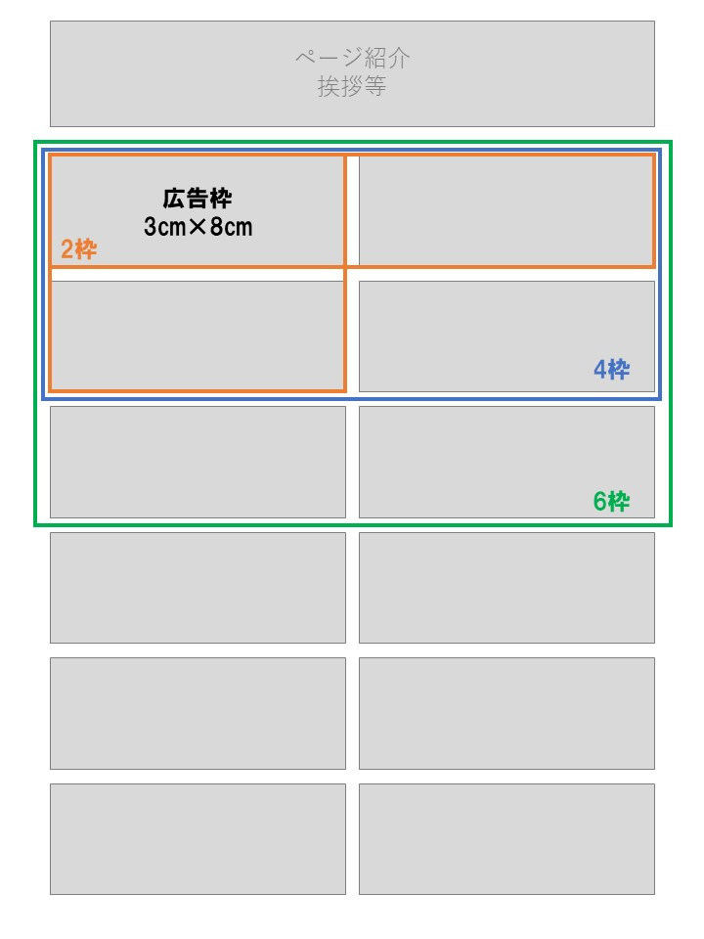
広告掲載料 5,500円（税込）／1枠

広告掲載申込書

広告掲載をお申込みの方は、本申込書をご記入の上、WordもしくはPDF形式で
wlc-contact@worcolla.comまでメール添付にてお申し込みください。

フリガナ
会社（団体名）
※個人の場合は屋号
フリガナ |  |  | 連絡先電話番号
担当者名
メールアドレス
申込枠数 | 枠 | 広告枠は5,500円（税込）／枠です。  ※データに修正やアレンジが必要な場合、別途3,300円が必要となる場合があります。
このイベントを  何で知ったか？ | ☐チラシ ☐ＳＮＳ ☐知人から  ☐その他（社員がワーコラの会員・まちのがっこうサポーター企業）

データの入稿方法等の詳細につきましては、お申込みいただいたメールアドレス宛に改めてお送りいたします。

